Capítulo 4

El modelo
“The primary goal of effective and safe glycemic control is to increase time in range and reduce time below range."
Battelino et al. (2019)
En muchos sistemas físicos, biológicos y de ingeniería, la dinámica observable no solo depende del estado presente sino también de fluctuaciones aleatorias y de efectos de memoria (procesos con latencias, transporte, acumulación, acción hormonal retardada, etc.). En ese marco, la ecuación de Langevin aparece como un modelo minimalista pero muy potente: describe la evolución temporal de una variable macroscópica mediante un término determinista (drift deriva) y un término aleatorio (ruido), típicamente asociado a la acción agregada de muchos grados de libertad no modelados explícitamente (Gardiner, 2004)
Formalmente, una Langevin “clásica” en tiempo continuo se escribe como una ecuación diferencial estocástica (SDE) en interpretación de Itô (referencia indicar por qué no usar Stratonovich),
$dX\left(t\right)=a\left(X\left(t\right),t\right) dt+b\left(X\left(t\right),t\right) dW\left(t\right),$ (4.1)donde $W\left(t\right)$ es un movimiento browniano (ruido blanco idealizado) y $a,b$ determinan el drift y la intensidad de difusión. Este formalismo conecta, bajo hipótesis estándar, con descripciones probabilísticas tipo Fokker–Planck y constituye la base moderna para modelado y simulación numérica de sistemas con incertidumbre (Gardiner, 2004; Kloeden & Platen, 1992).
Sin embargo, muchos sistemas reales muestran que el “presente” no basta: existe un retardo $τ>0$ entre causa y efecto. En ecuaciones diferenciales con retardo (DDE), la derivada en $t$ , depende de valores pasados, por ejemplo $X\left(t-τ\right)$. Esto obliga a especificar una función historia $ϕ$ en el intervalo $\left[-τ,0\right]$ como condición inicial, porque el sistema necesita “recordar” cómo venía evolucionando para poder determinar su futuro. La teoría de ecuaciones diferenciales funcionales (donde el estado es un segmento de trayectoria) sistematiza este punto y muestra que el retardo puede introducir oscilaciones, cambios de estabilidad y fenómenos dinámicos ausentes en modelos sin memoria (Kolmanovskii & Myshkis, 1999).
La combinación natural de ambos ingredientes —ruido + memoria— conduce a las ecuaciones diferenciales estocásticas con retardo, conocidas como SDDE (stochastic delay differential equations) o, en un marco más general, ecuaciones diferenciales estocásticas funcionales (SFDE: functional stochastic differential equations). Una forma prototípica (con retardo discreto constante) es:
$dX\left(t\right)=f\left(X\left(t\right),X\left(t-τ\right)\right) dt+g\left(X\left(t\right),X\left(t-τ\right)\right) dW\left(t\right),$ (4.2)
donde $f$modela la dinámica promedio con realimentación retardada y $g$ cuantifica cómo el ruido impacta sobre el sistema en presencia de memoria. Este cambio —hacer depender los coeficientes del pasado— altera propiedades fundamentales: en general, el proceso deja de ser Markoviano si solo se mira $X\left(t\right)$, y la formulación rigurosa se apoya en considerar como “estado” al segmento $X_{t}\left(θ\right)=X\left(t+θ\right)$, $θ∈\left[-τ,0\right]$, viviendo en un espacio funcional (Mohammed, 1984; Mao, 2008).
Esta perspectiva funcional no es un tecnicismo: es la forma correcta de entender por qué las SDDE son, en esencia, dinámicas en dimensión infinita (aunque el retardo sea escalar) y por qué muchas herramientas estándar de SDE (p. ej., cierres simples tipo Fokker–Planck en dimensión finita) no se trasladan directamente sin ampliaciones No queda claro esto último. En la práctica, esto se traduce en dos consecuencias típicas para el modelado: (i) el retardo introduce escalas temporales y posibles resonancias (por ejemplo, oscilaciones inducidas por memoria), y (ii) el ruido puede amplificar o “desordenar” esas estructuras, generando trayectorias con variabilidad realista alrededor de atractores o regímenes cuasi-estables (Mohammed, 1984; Mao, 2008).
Desde el punto de vista computacional, las SDDE suelen resolverse mediante extensiones del enfoque “método de pasos” (method of steps) combinado con esquemas de integración estocástica. En particular, una referencia clásica para el caso Itô con retardo constante discute aproximaciones fuertes y estabilidad numérica, y muestra cómo adaptar ideas tipo Euler–Maruyama incorporando la historia discretizada $X\left(t-τ\right)$(Buckwar, 2000). Para SDE sin retardo, el marco de referencia estándar en simulación numérica y órdenes de convergencia es el texto de Kloeden y Platen (1992), que luego se extiende naturalmente al caso con memoria a través de estas adaptaciones (Buckwar, 2000; Kloeden & Platen, 1992).
Finalmente, en aplicaciones biomédicas (como señales fisiológicas), la motivación de una SDDE “tipo Langevin con retardo” es directa: el retardo captura latencias efectivas del lazo de control (percepción–respuesta–acción), mientras que el forzamiento estocástico representa variabilidad endógena/exógena (actividad autonómica, estrés, variaciones metabólicas, etc.). En muchos contextos, además, el ruido no es estrictamente blanco sino coloreado (p. ej. rosa o marrón). Una forma habitual de mantener rigor en ese caso es modelar el ruido coloreado como un proceso exógeno banda-limitado o como la salida de un filtro (aumentando el estado), conservando la estructura de “Langevin” pero con correlación temporal realista (Gardiner, 2004; Mao, 2008).

Modelo SDDE de Langevin con retardo.
El modelo propuesto se formaliza como una ecuación diferencial estocástica con retardo (SDDE) no lineal, diseñada para representar la dinámica de la glucosa bajo un esquema de control estricto que mantiene la variable dentro de límites fisiológicos. En términos generales, este tipo de formulaciones “tipo Langevin” combinan un término determinista (deriva o drift) con un forzamiento aleatorio, y al incorporar un retardo explícito capturan la presencia de memoria fisiológica (latencias efectivas del lazo percepción–respuesta–acción), lo cual es característico en sistemas biológicos y de control (Gardiner, 2004; Kolmanovskii & Myshkis, 1999; Mao, 2008). Desde el punto de vista numérico, la resolución se realiza mediante extensiones del método de pasos y esquemas de integración estocástica adaptados a historia discretizada (Buckwar, 2000; Kloeden & Platen, 1992).
Sea $G\left(t\right)$ la concentración de glucosa ($mg/dL$) la evolución temporal queda gobernada por la ecuación diferencial:
$\frac{dG\left(t\right)}{dt}=-α\left(G\left(t-τ\right)-\left(B\left(t\right)+Δ_{b}\right)\right)+k_{f} S\left(t\right)+β_{n} η\left(t\right).$ (4.3)
El primer término representa una realimentación negativa con retardo: la corrección homeostática en el instante $t$ depende de la desviación observada $τ$ minutos antes, $G\left(t-τ\right)$, respecto de un setpoint $B\left(t\right)+Δ_{b}$. Aquí, $α>0$ es la ganancia de restitución (tasa efectiva de retorno al equilibrio) y $τ>0$ es el retardo fisiológico asociado a las latencias del lazo percepción–respuesta–acción. La función $B\left(t\right)$ corresponde a una basal dinámica (setpoint lento) estimada a partir de promedios por bloques temporales de la serie real, mientras que $Δ_{b}$ es un corrimiento que permite ajustar el nivel medio simulado.
El término $k_{f} S\left(t\right)$ introduce un forzamiento determinista, donde $S\left(t\right)$ corresponde al indicador de forzamiento metabólico construido a partir de la cinética y la energía local de la señal. Su procedimiento de cálculo se detalla en la Sección 3.2.4 (Capítulo 3). El coeficiente $k_{f}≥0$ regula el peso relativo.
Finalmente, $β_{n} η\left(t\right)$ incorpora variabilidad estocástica basal en forma de término Langevin. En esta formulación, $η\left(t\right)$ se interpreta como ruido blanco gaussiano de media cero, y $β_{n}≥0$ controla la intensidad del forzamiento aleatorio.

Resolución numérica del modelo SDDE
Para simular trayectorias individuales de glucosa $G\left(t\right)$gobernadas por una SDDE con retardo constante, se adopta una discretización temporal uniforme y se combina el método de pasos (para manejar la memoria asociada al retardo) con un esquema Euler–Maruyama (para el término estocástico). Esta estrategia es estándar en la literatura de integración numérica de SDE y su extensión a SDDE con retardo constante (Kloeden & Platen, 1992; Buckwar, 2000). E ruido se modela como blanco; cualquier correlación temporal observada en la señal simulada emerge de la propia estructura determinista del modelo, en particular del retardo y del forzamiento $S\left(t\right)$ (definido en el Capítulo 3).
Se define una grilla uniforme $t_{n}=nΔt$, $n=0,1,…,N$, con $Δt>0$. El retardo $τ$ se representa en pasos como $m=τ/Δt$. Si $m$ es entero, el estado retardado se aproxima por $G\left(t_{n}-τ\right)≈G_{n-m}$. Si no lo es, se emplea interpolación lineal entre los nodos más cercanos: si $m=p+θ$, con $p=\left\lfloor m\right\rfloor$y $0≤θ<1$, entonces
$G\left(t_{n}-τ\right)≈\left(1-θ\right) G_{n-p}+θ G_{n-p-1}.$ (4.4)
Como toda SDDE requiere historia, se prescribe una función inicial $φ\left(t\right)$ en $\left[-τ,0\right]$ y se toma $G\left(t\right)=φ\left(t\right)$ para $t∈\left[-τ,0\right]$. En la práctica, una elección habitual es una historia constante cercana al setpoint inicial (por ejemplo, $φ\left(t\right)≡G\left(0\right)$).
Sea $G_{n}≈G\left(t_{n}\right)$ y $G_{n}^{\left(τ\right)}≈G\left(t_{n}-τ\right)$ el valor retardado discretizado. La contribución determinista del modelo se evalúa en $t_{n}$como
$F_{n}=-α\left(G_{n}^{\left(τ\right)}-\left(B_{n}+Δ_{b}\right)\right)+k_{f} S_{n},$ (4.5)
donde $B_{n}=B\left(t_{n}\right)$y $S_{n}=S\left(t_{n}\right)$se consideran precomputados en la malla temporal de simulación. Para el término estocástico, Euler–Maruyama utiliza incrementos gaussianos
$ΔW_{n}∼N\left(0,Δt\right),ΔW_{n}=\sqrt{Δt} Z_{n},Z_{n}∼N\left(0,1\right),$ (4.6)
y el paso de integración queda
$G_{n+1}=G_{n}+F_{n} Δt+β_{n} ΔW_{n}.$ (4.7)
Finalmente, se incorporan condiciones de seguridad numérica: aclarar más en detalle el significado de “seguridad numéerica”(i) se limita la magnitud de la deriva para evitar incrementos no plausibles por paso,
$F_{n}←min{F_{max},max{-F_{max},F_{n}}},$ (4.8)
y (ii) se recorta el estado para garantizar un rango fisiológicamente admisible,
$G_{n+1}←min{G_{max},max{G_{min},G_{n+1}}}.$ (4.9)Este esquema tiene orden fuerte $1/2$ y orden débil $1$ en el caso SDE estándar aclarar más en detalle el significado de orden fuerte y orden débil; en SDDE con retardo constante se emplea el mismo paso, evaluando el drift con el estado retardado obtenido desde la historia discretizada (Kloeden & Platen, 1992; Buckwar, 2000).

Ajuste de parámetros y función objetivo
Para cuantificar el desempeño del modelo se comparan las trayectorias simuladas $G_{sim}\left(t\right)$ con las series reales $G_{real}\left(t\right)$ mediante un conjunto de métricas (explicar que se entiende por conjunto de métricas) que capturan ajuste temporal, error en magnitud, permanencia en rangos clínicos y consistencia estructural (espectral y ordinal). La estimación del vector de parámetros
$θ=\left(α,τ,k_{f},β_{n},Δ_{b}\right)$ (4.10)
se formula como un problema de minimización de una función objetivo $J\left(θ\right)$ evaluada sujeto a sujeto mediante Optuna. Aclara que se trata de un código de optimización.
La dinámica se integra en una grilla fina con $Δt_{sim}=0.5$min. Sin embargo, la comparación con los datos se realiza a la resolución de muestreo $Δt_{data}=15$min. Para emular el efecto de suavizado del sensor, luego de integrar la trayectoria fina se aplica un filtro de Savitzky–Golay seguimos sin una cita!!! (orden 3) con ventana equivalente a $15$ min con tratamiento de borde.
El conjunto de métricas empleado se define a continuación. En primer lugar, se utiliza la correlación lineal de Pearson $ρ$ como medida de concordancia global punto a punto entre ambas señales; esta métrica es sensible a desfasajes y diferencias de morfología, aun cuando el nivel medio esté bien ajustado. En forma complementaria se emplea el error cuadrático medio (RMSE), definido como
$RMSE=\frac{1}{N}\sqrt{\sum_{n=1}^{N}{{\left(G_{sim}\left(t_{n}\right)-G_{real}\left(t_{n}\right)\right)}^{2}}},$ (4.11)
que resume la discrepancia promedio y penaliza diferencias grandes.
Para caracterizar el residuo se define $e\left(t\right)=G_{sim}\left(t\right)-G_{real}\left(t\right)$, y se reportan su media $μ_{e}$ y su dispersión $σ_{e}$. La media del error se interpreta como sesgo (Bias),
$μ_{e}=\frac{1}{N}\sum_{n=1}^{N}{e(}t_{n}),$ (4.12)
Además, se incluye una medida de consistencia de amplitud basada en la desviación estándar, mediante el error relativo:
$σ_{e}=\frac{∣σ_{sim}-σ_{real}∣}{σ_{real}+ε},$ (4.13)
donde $σ_{sim}=std\left(G_{sim}\right)$, $σ_{real}=std\left(G_{real}\right)$ y $ε$ es un término pequeño de regularización (en la práctica, $ε={10}^{-6}$). ¿qué función cumple ese término de regularización
Dado que el interés del modelado incluye la permanencia en intervalos fisiológicos de uso habitual, se calculan el tiempo en rango (TIR), el tiempo por debajo del rango (TBR) y el tiempo por encima del rango (TAR), adoptando el intervalo objetivo $\left[L,U]=[70,180\right]mg/dL$. (Battelino et al., 2019)
$TIR=\frac{1}{N}\sum_{n=1}^{N}{1\{L≤G(}t_{n})≤U\},$ (4.14) $TBR=\frac{1}{N}\sum_{n=1}^{N}{1\{G(}t_{n})<L\},$ (4.15)
$TAR=\frac{1}{N}\sum_{n=1}^{N}{1\{G(}t_{n})>U\}.$ (4.16)
Por construcción, $TBR+TIR+TAR=1$ (salvo redondeo). En la función objetivo se penalizan diferencias absolutas entre real y simulado:
$ΔTBR=∣{TBR}_{real}-{TBR}_{sim}∣,$ (4.17)
$ΔTIR=∣{TIR}_{real}-{TIR}_{sim}∣,$ (4.18)
$ΔTAR=∣{TAR}_{real}-{TAR}_{sim}∣.$ (4.19)
En el dominio frecuencial se estima la densidad espectral de potencia y se ajusta una ley de potencia:
$PSD\left(f\right)∝f^{-β},$ (4.20)
reportando $β_{real}$y $β_{sim}$ y penalizando
$Δβ=∣β_{real}-β_{sim}∣.$ (4.21)
En paralelo, se evalúa la estructura ordinal mediante el plano entropía–complejidad $\left(H,C\right)$ calculado por simbolización de Bandt–Pompe ($m=3$ y $d=1$). La discrepancia estructural se resume con la distancia:
$d_{HC}=\sqrt{\left(H_{sim}-H_{real})^{2}+(C_{sim}-C_{real})^{2}\right.}.$ (4.22)
Las métricas anteriores se integran en una función objetivo escalar, implementada como:
$\begin{matrix}J\left(θ\right)= & 100 RMSE+150 \left(1-ρ\right)+60 σ_{e}+1000 ΔTBR+400 ΔTIR+400 ΔTAR \\ & +250 Δβ+600 d_{HC}+30 ∣μ_{e}∣.\end{matrix}$ (4.23)
Esta combinación ponderada evita que el ajuste quede dominado por una única métrica (por ejemplo, un RMSE bajo con sesgo grande, o una coincidencia espectral aceptable con mala permanencia en rango). En particular, se asigna mayor peso a $ΔTBR$ para desalentar configuraciones que introduzcan hipoglucemia. ¿…y si existe hipoglucemia?
El uso de Optuna, permitió definir espacios de búsqueda y evaluar configuraciones de manera iterativa (Akiba et al., 2019; Optuna Developers, 2025).
En particular, Optuna explora el espacio de búsqueda definido por

$$α∈\left[0.001,0.05\right],$$
$$τ∈\left[15,100\right]\text{ min},$$
$${ k}_{f}∈\left[0.1,10\right],$$
$$β_{n}∈\left[0.1,1.2\right],$$
$$Δ_{b}∈\left[-20,60\right]\text{ mg/dL},$$

ejecutando un número fijo de ensayos $N_{trials}=300$ por sujeto y utilizando una semilla $\text{seed}=42$ para asegurar reproducibilidad. Indicar dónde juega la semilla.

Evaluación del modelo mediante paneles de simulación
El análisis y la validación de cada simulación se presentan mediante un panel resumen por sujeto (A–G), donde se compara la señal simulada $G_{sim}\left(t\right)$con la señal real $G_{real}\left(t\right)$. El panel integra criterios temporales, de distribución, espectrales y dinámicos. En (A) se muestra la superposición temporal para un día representativo, utilizada para evaluar alineación y amplitud de las excursiones. En (B) se reporta el porcentaje de tiempo en rangos de interés: por debajo de 70 mg/dL, dentro de 70–180 mg/dL y por encima de 180 mg/dL sobre la totalidad de la serie, 12 días. En (C) se grafica el forzamiento $S\left(t\right)$empleado por el modelo, precomputado según el procedimiento descrito en el Capítulo 3, separando contribuciones positivas y negativas a lo largo del día. El ajuste se complementa con el análisis del error $e\left(t\right)=G_{sim}\left(t\right)-G_{real}\left(t\right)$: en (D) se muestra su distribución junto con métricas y parámetros estimados. En (E) se compara la densidad espectral de potencia (PSD) en escala log–log y se estima el exponente efectivo $β$mediante un ajuste de ley de potencia en un rango de frecuencias fijado, sobre la totalidad de la serie, 12 días. En (F) se incluye un embedding 2D de Takens, $\left(G\left(t\right),G\left(t+τ_{e}\right)\right)$, para contrastar la geometría global de ambas trayectorias en el espacio de fases. En (G) se ubican real y simulado en el plano entropía–complejidad $H×C$ (Bandt–Pompe), como resumen de estructura ordinal sobre la totalidad de la serie, 12 días.
En la Figura 4.4.1 se presenta el panel correspondiente al sujeto 1. La comparación temporal (A) muestra concordancia global entre real y simulado, coherente con la correlación reportada en (D). En términos de permanencia en rangos (B), la señal real presenta 61.1% del tiempo en 70–180 mg/dL, mientras que la simulación alcanza 58.9%, con diferencias concentradas en el tiempo por encima de 180 mg/dL. El forzamiento $S\left(t\right)$ utilizado en la simulación se muestra en (C). La distribución del error (D) permite verificar sesgo cercano a cero y dispersión acorde al RMSE. El análisis espectral (E) arroja exponentes similares entre ambas señales ($β≈2.25$). El embedding de Takens (F) y la ubicación en el plano $H×C$ (G) indican compatibilidad entre las representaciones dinámicas de real y simulado para este sujeto.
La tabla 4.4.1 resume los parámetros óptimos de los sujetos que se pretenden simular.
El desempeño del modelo por sujeto se interpreta a partir de las métricas de ajuste temporal, error, sesgo, consistencia espectral y proximidad en el plano entropía–complejidad. Estas métricas permiten evaluar no solo la cercanía punto a punto entre la serie real y la simulada, sino también la capacidad del modelo para reproducir propiedades estructurales de la dinámica glucémica.
ID |  | $$α$$ | $$τ$$ | $$K_{f}$$ | $$β_{n}$$ | $$∆_{b}$$
subject_1 |  | 0,0046 | 16,3623 | 2,8942 | 0,9167 | 2.7579
subject_2 |  | 0,0024 | 79,2430 | 2,6323 | 0,4002 | 11.6037
subject_3 |  | 0,0019 | 36,2773 | 2,5467 | 0,4949 | 5.7957
subject_4 |  | 0,0093 | 17,3401 | 2,4203 | 0,1049 | 4.4935
subject_5 |  | 0,0041 | 20,2119 | 2,1017 | 0,6723 | 1.7249
Tabla 4.4.1 Parámetros del modelo SDDE optimizados de cada uno de los sujetos

¿No se comentan los resultados de esta tabla?
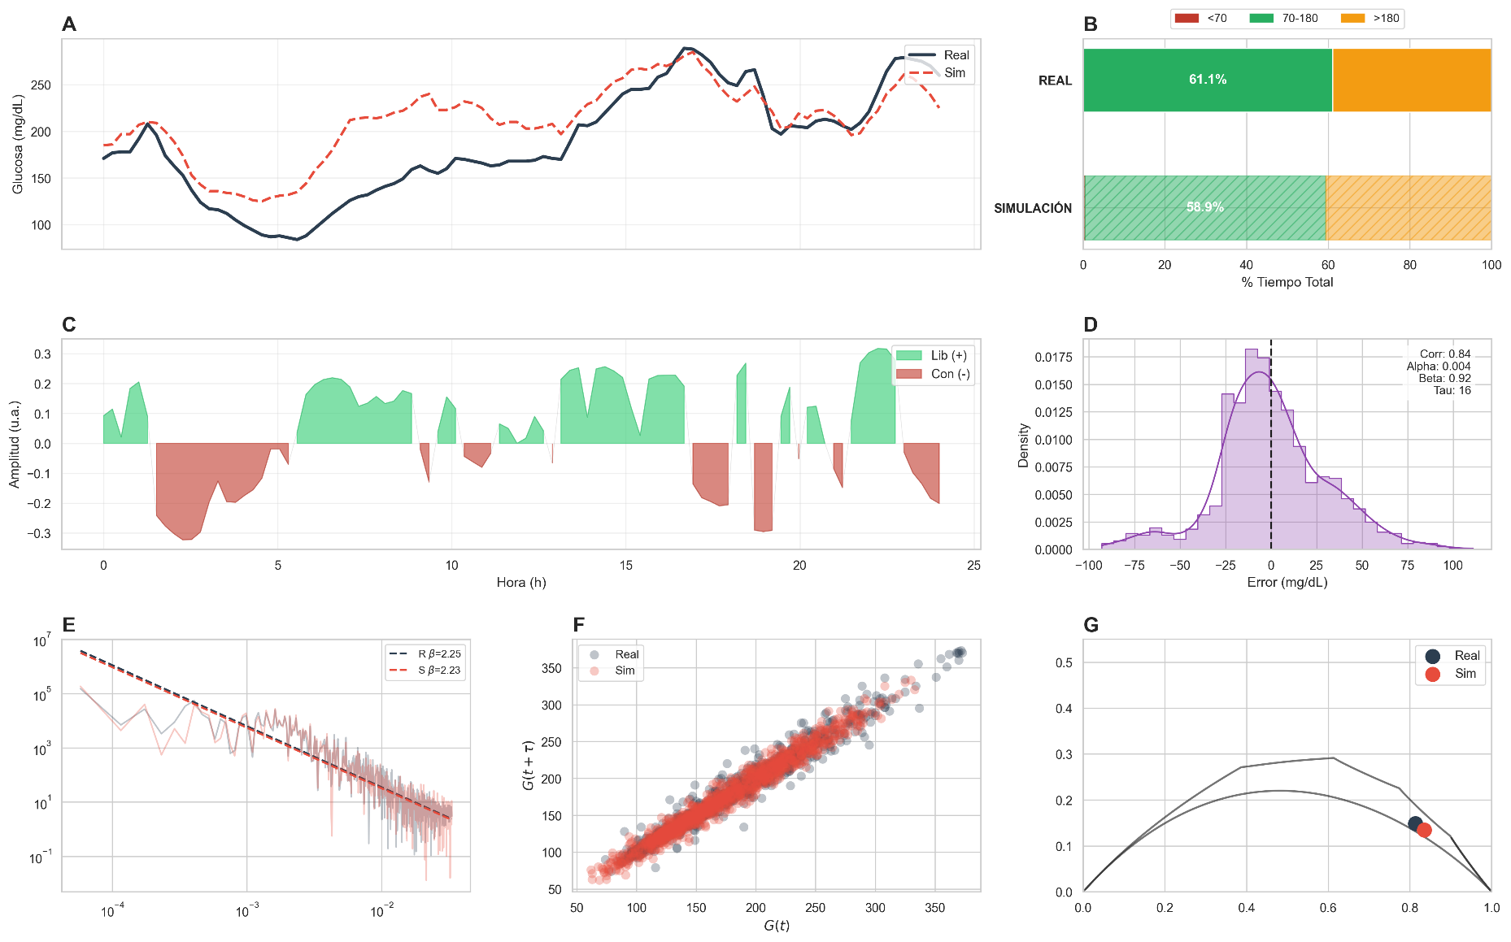

Figura 4.4.1 Panel de validación del sujeto 1: (A) real vs simulado (día 2), (B) tiempo en rango (<70, 70–180, >180), (C) forzamiento S(t), (D) distribución del error, (E) PSD y ajuste de ley de potencia, (F) embedding de Takens 2D, (G) plano H × C (Bandt–Pompe).

Validación de no circularidad del modelo
Una cuestión metodológica fundamental en el desarrollo de modelos dinámicos es la verificación de que las relaciones matemáticas propuestas capturen mecanismos físicos genuinos y no constituyan meras tautologías matemáticas. En el caso del modelo de Langevin propuesto para la dinámica glucémica, esta preocupación adquiere especial relevancia dado que el indicador de forzamiento metabólico S(t) se construye a partir de características derivadas de la propia señal de glucosa. La presente sección desarrolla un análisis riguroso que demuestra la validez predictiva del modelo y su capacidad para extraer información fisiopatológica genuina.
Planteamiento del problema de circularidad
El modelo propuesto se expresa en la ecuación (4.3), mientras que el indicador de forzamiento $S(t)$ se definió en la ecuación (3.9) del Capítulo 3.
Separación entre deriva drift, ruido y forzamiento
Es necesario aclarar que esta formulación no constituye una estructura tautológica de la señal original. Si bien $S(t)$ se estima a partir de la serie temporal de glucosa, el modelo no se limita a reproducir su derivada numérica, lo cual conduciría a una identidad matemática trivial. Por el contrario, la ecuación separa tres componentes con funciones dinámicas diferenciadas:
- Regulación homeostática (drift deriva): tendencia del sistema a retornar al equilibrio, gobernada por $α$.
- Variabilidad estocástica (noise ruido): fluctuaciones internas del metabolismo, escaladas por el parámetro $β$.
- Forzamiento exógeno (drive empuje): señal $S(t)$, que representa paquetes de energía asociados a eventos metabólicos.
La validez no tautológica del modelo se sustenta en la naturaleza de $S(t)$. Como se observa en la Figura 3.2.4 (B), $S(t)$ no es una réplica de la variabilidad instantánea de la glucosa, sino una señal de modulación de amplitud (AM) que identifica eventos de ingesta como pulsos discretos o paquetes de energía. En ese sentido, $S(t)$ actúa como una onda portadora de información externa, distinta de la dinámica de relajación interna del tejido.
Validación generativa estocástica
La prueba decisiva de que el modelo captura la estructura dinámica del sistema, y no solo su trayectoria histórica, reside en la validación generativa estocástica. En las simulaciones presentadas, el término de ruido $η(t)$ no es el residual extraído del ajuste —lo que forzaría una coincidencia artificial—, sino una fuente de ruido blanco sintético generada aleatoriamente en cada iteración.
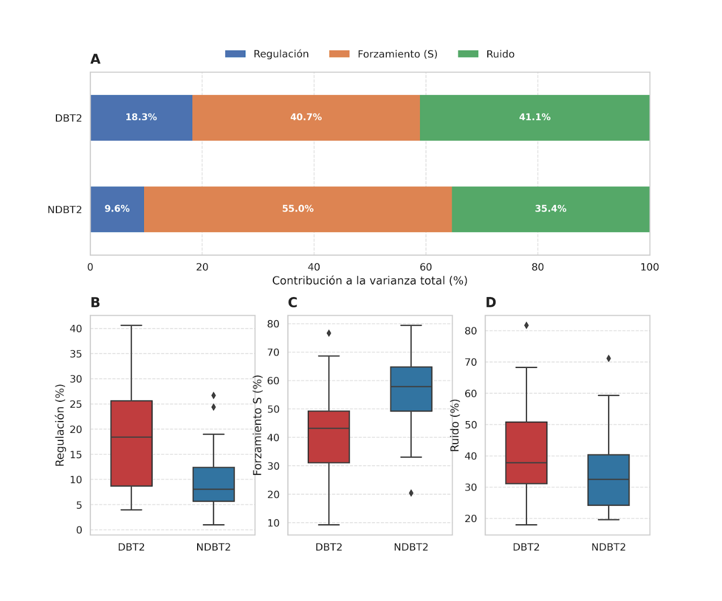

Figura 4.5.1. Descomposición de la varianza dinámica por componente del modelo. (A) Contribución porcentual promedio de regulación homeostática, forzamiento S(t) y ruido en DBT2 y NBT2; (B–D) distribuciones individuales de cada componente.
En este marco, la pregunta de validación queda planteada en los siguientes términos: ¿en qué medida la pérdida de predictibilidad (caos) observada en la glucosa de sujetos con DBT2 es atribuible a una falla en la regulación homeostática determinista versus un incremento en la intensidad de las fluctuaciones estocásticas ($β$) y del ruido sistémico? ¿Lo que sigue es la respuesta?
A pesar de utilizar ruido sintético, el modelo reproduce con alta fidelidad propiedades complejas de la señal real, tal como se observa en el análisis de los exponentes de Lyapunov (LLE) y del tiempo de Lyapunov ($T_{Lyap}$), con errores relativos inferiores al 5 % en la condición DBT2. Si el modelo fuera tautológico, la sustitución del ruido original por una fuente sintética desorganizaría la estructura de correlación de la señal. El mantenimiento de la firma caótica indica que la ecuación captura la topología del atractor dinámico y las reglas de interacción entre el forzamiento externo (AM) y la inestabilidad interna $β$.
En conjunto, esta validación permite sostener que el modelo no reproduce la serie por una identidad algebraica, sino que integra una estructura dinámica capaz de conservar rasgos globales de organización temporal, variabilidad y predictibilidad. Por ello, el uso de S(t) se interpreta como una señal de forzamiento metabólico extraída de la dinámica observada, no como una sustitución directa de la trayectoria glucémica.

Síntesis del capítulo
En este capítulo se formalizó el modelo propuesto para la dinámica glucémica como una ecuación diferencial estocástica con retardo de tipo Langevin. La formulación integró tres componentes principales: una realimentación homeostática retardada, un forzamiento metabólico construido a partir de la señal y un término estocástico destinado a representar variabilidad basal no explicada por la dinámica determinista.
Asimismo, se describió el esquema numérico empleado para la simulación, basado en el método de pasos y Euler–Maruyama, junto con la estrategia de ajuste de parámetros mediante una función objetivo multimétrica. Finalmente, se discutió la no circularidad del modelo, destacando que la validación generativa con ruido sintético permite evaluar si la ecuación conserva propiedades estructurales de la señal más allá de una reproducción punto a punto. Esta base metodológica prepara el análisis posterior del error y de la capacidad explicativa del modelo.

Bibliografía
- Buckwar, E. (2000). Introduction to the numerical analysis of stochastic delay differential equations. Journal of Computational and Applied Mathematics, 125(1–2), 297–307. https://doi.org/10.1016/S0377-0427(00)00475-1
- Gardiner, C. W. (2004). Handbook of stochastic methods for physics, chemistry and the natural sciences (3rd ed.). Springer.
- Kloeden, P. E., & Platen, E. (1992). Numerical solution of stochastic differential equations. Springer. https://doi.org/10.1007/978-3-662-12616-5
- Kolmanovskii, V., & Myshkis, A. (1999). Introduction to the theory and applications of functional differential equations. Springer. https://doi.org/10.1007/978-94-017-1965-0
- Mao, X. (2008). Stochastic differential equations and applications (2nd ed.). Woodhead Publishing.
- Mohammed, S. E. A. (1984). Stochastic functional differential equations. Pitman.
- Bandt, C., & Pompe, B. (2002). Permutation entropy: A natural complexity measure for time series. Physical Review Letters, 88(17), 174102. https://doi.org/10.1103/PhysRevLett.88.174102
- Battelino, T., Danne, T., Bergenstal, R. M., Amiel, S. A., Beck, R., Biester, T., Bosi, E., Buckingham, B. A., Cefalu, W. T., Close, K. L., Cobelli, C., Dassau, E., DeVries, J. H., Donaghue, K. C., Dovc, K., Doyle, F. J., Garg, S., Grunberger, G., Heller, S., … Phillip, M. (2019). Clinical targets for continuous glucose monitoring data interpretation: Recommendations from the international consensus on time in range. Diabetes Care, 42(8), 1593–1603. https://doi.org/10.2337/dci19-0028
- Akiba, T., Sano, S., Yanase, T., Ohta, T., & Koyama, M. (2019). Optuna: A next-generation hyperparameter optimization framework. In Proceedings of the 25th ACM SIGKDD International Conference on Knowledge Discovery & Data Mining (pp. 2623–2631). Association for Computing Machinery. https://doi.org/10.1145/3292500.3330701
- Optuna Developers. (2025). Optuna documentation (Release 4.8.0.dev). https://optuna.readthedocs.io/

